高二年级地理第8课时《从差异中探寻格局——中国社会经济》
课后作业
下表为2014年我国三省（市、区）社会经济相关数据。完成1-2题
行政区 | 上海 | 辽宁 | 广西
人口自然增长率（‰） | 3.14 | 0.26 | 7.86
城镇人口比重（％） | 89.60 | 67.05 | 46.01
人均GDP（万元） | 9.7 | 6.5 | 3.3
三次产业结构 | 0.5：34.7：64.8 | 8.0：50.2：41.8 | 15.4：46.7：37.9
1.影响表中行政区城镇化水平差异的主要因素是
A.农业发展水平B.人口自然增长率C.工业发展规模D.社会经济发展水平
2.从区域发展阶段看，上海进一步发展的主导力量是
A.高新科技B.交通状况C.自然资源D.人口规模
3.下图为我国某区域略图。A与B、C地区相比
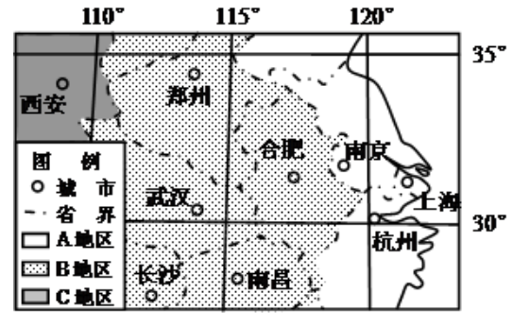

- 城市化水平较高B.农业生产水平较低
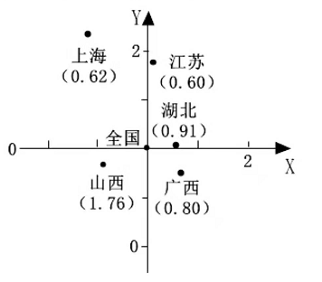
C.民营企业比重较低D.人口自然增长率较高

人均GDP和人均GDP增长率分别是衡量区域经济发展水平和发展速度的重要指标。下图为近年来五省市人均GDP和人均GDP增长率与全国平均值之比的统计图，图中X轴表示人均GDP增长率与全国平均值之比，Y轴表示人均GDP与全国平均值之比。各省市括号中的数值为其万元产值能耗，全国平均值为0.74（单位：吨标准煤／万元）。完成4-5题。

4.关于五省市经济发展状况的叙述，正确的是
A.山西经济发展水平高于湖北B.上海经济发展速度低于江苏
C.湖北经济发展水平高于江苏D.广西经济发展速度低于全国
5.从万元产值能耗看
A.山西最高，应优化工业结构以降低能耗
B.广西较低，应承接东部地区高耗能工业
C.上海和江苏较低，应大力发展重型工业
D.湖北较高，应发展资源密集型工业以降低能耗
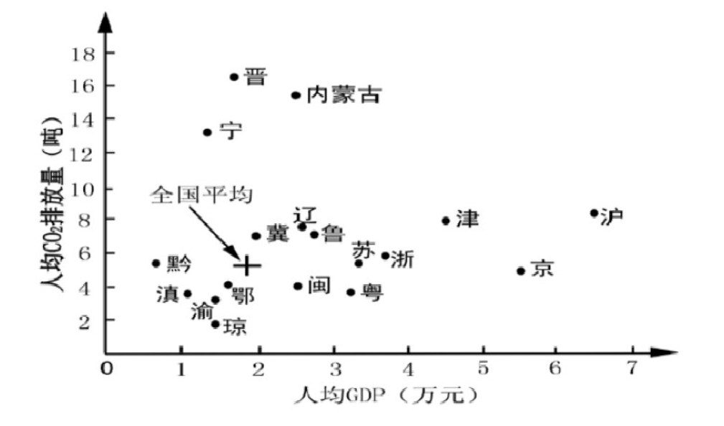
读“2007年我国部分省级行政区人均GDP与人均CO₂排放量点图”，结合所学知识，完成下列6-7题。
6．与全国平均水平相比，人均GDP高、人均CO₂排放量低的是
A．上海、天津 B．广东、福建 C．海南、贵州 D．辽宁、山东
7．山西、内蒙古人均GDP不算高，但人均CO₂排放量量高。其主要原因是
A．自然资源贫乏 B．交通设施落后
C．煤炭消耗量大 D．第三产业发达
2000年到2008年长江三角洲某地工业企业能源消耗总量翻了近两番，根据该地工业企业能源消费结构和单位GDP能耗变化图表，回答8-9题。
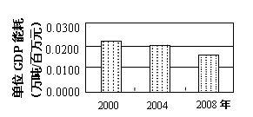
 | 2000年 | 2004年 | 2008年
煤炭 | 83.43% | 86.51% | 89.99%
石油 | 16.23% | 13.23% | 9.84%
天然气 | 0.34% | 0.26% | 0.17%
8．2000年到2008年该地工业企业能源消耗基本特征是
①石油、天然气消费总量下降 ②煤炭为主的能源结构未变
③石油消费量增幅低于天然气 ④煤炭的消费比例不断增大
A．①② B．③④ C．②④ D．①③
9．2000年到2008年该地工业企业能源消费总量翻了近两番的主要原因是该地
A．流动人口持续增加B．工业企业技能改造严重滞后
C．高能耗企业比重增大D．能源需求随经济发展而扩大
国家研究编制“首都经济圈一体化发展规划”,规划范围包括北京市、天津市和河北省。下图为京津周边部分城市发展优势比较图。读图回答10题。
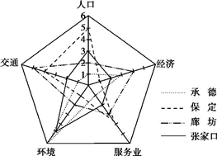
10.如需分散北京的批发、物流业,较合适的承接城市是
①承德②保定③张家口④廊坊
A.①② B．②④
C．①③ D．③④

